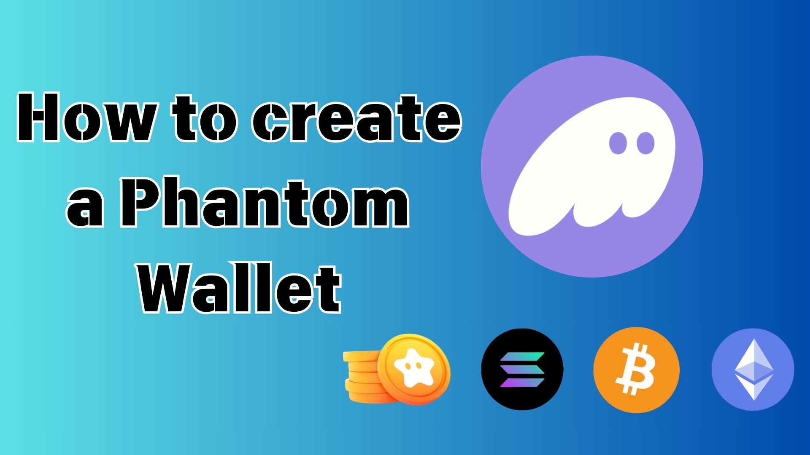

**Cómo Crear una Phantom Wallet: Guía Completa para Principiantes**

**¡Hola a todos!**

**En esta guía, explicaremos qué es "Phantom Wallet", una billetera digital muy popular en el mundo de las criptomonedas y los NFT, de una manera sencilla para principiantes.**

**Si te preguntas "¿Qué es una billetera?" o "¿Es difícil de configurar?", no te preocupes. Siguiendo esta guía paso a paso, podrás crear tu propia Phantom Wallet con facilidad.**

# ¿Qué es Phantom Wallet?

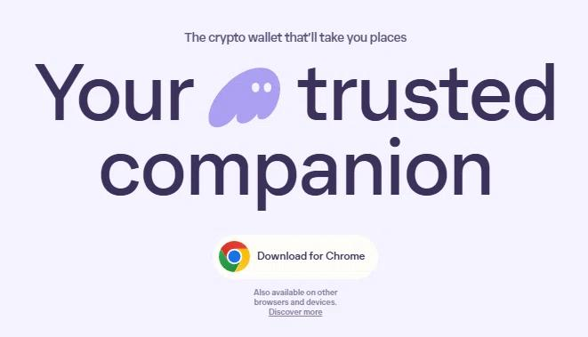  
  
Fuente: Sitio oficial de Phantom Wallet

Phantom Wallet es una "billetera digital" que funciona como una cuenta bancaria o una billetera física, permitiendo almacenar y gestionar criptomonedas y NFT.

Es especialmente popular por su compatibilidad con la blockchain de Solana, conocida por su velocidad y bajas comisiones. Ahora también admite Ethereum, Bitcoin y otras blockchains.

Sitio oficial de Phantom Wallet:  
https://phantom.com/

# Características Principales de Phantom Wallet

Muchos usuarios eligen Phantom Wallet por las siguientes características:

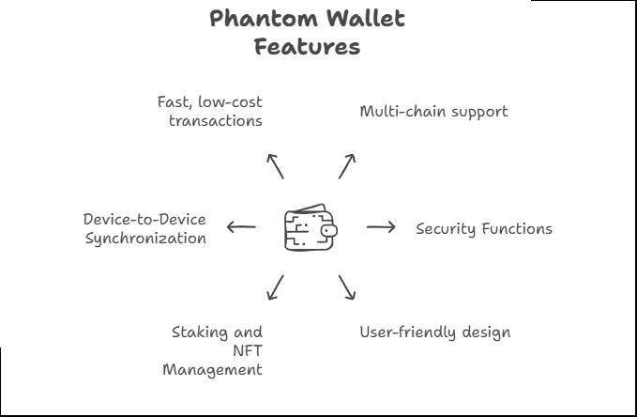

## Funciones Básicas

* Compatible con múltiples blockchains: Solana, Ethereum, Bitcoin, Polygon, etc.
* Autogestión de activos: No es necesario depositarlos en un exchange
* Interfaz intuitiva: Fácil de usar, incluso para principiantes

## Seguridad

* Sin riesgo de hackeo de exchanges: Tus activos están seguros incluso si un exchange es hackeado
* Sin riesgo de quiebra de exchanges: Si un exchange cierra, tus fondos no se ven afectados
* Autenticación biométrica: Mayor seguridad con reconocimiento facial o huella digital

## Funciones Adicionales

* Envío y recepción de criptomonedas de forma sencilla
* Intercambio de tokens directamente en la aplicación
* Staking: Gana recompensas bloqueando tus criptomonedas
* Gestión de NFT: Visualiza y organiza fácilmente tus NFT

## Compatibilidad

* Disponible para móvil y PC: Aplicación para iOS/Android y extensión de navegador
* Sincronización entre dispositivos: Usa la misma billetera en varios dispositivos

## Beneficios en las Transacciones

* Procesamiento rápido: Especialmente en la red de Solana
* Bajas comisiones de transacción

# Cómo Crear una Phantom Wallet

Existen dos métodos principales para crear una Phantom Wallet. ¡Elige el que mejor se adapte a ti!

## Método 1: Crear una Billetera con una Dirección de Correo Electrónico

Recomendado para principiantes, ya que es más fácil de configurar.

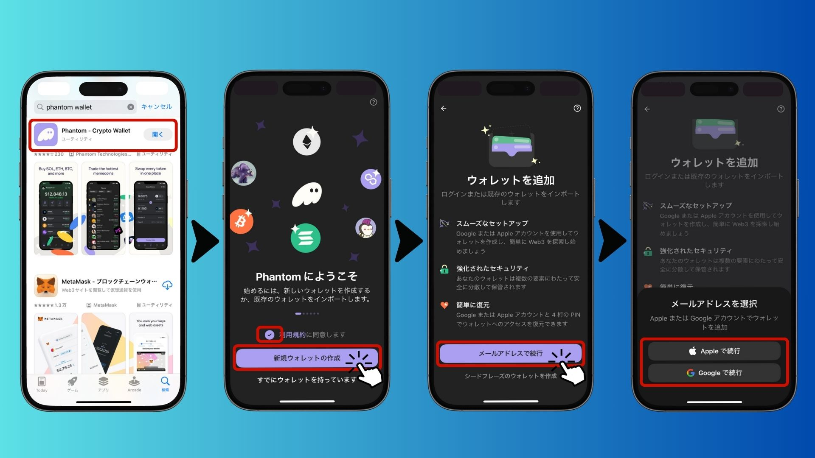  
  
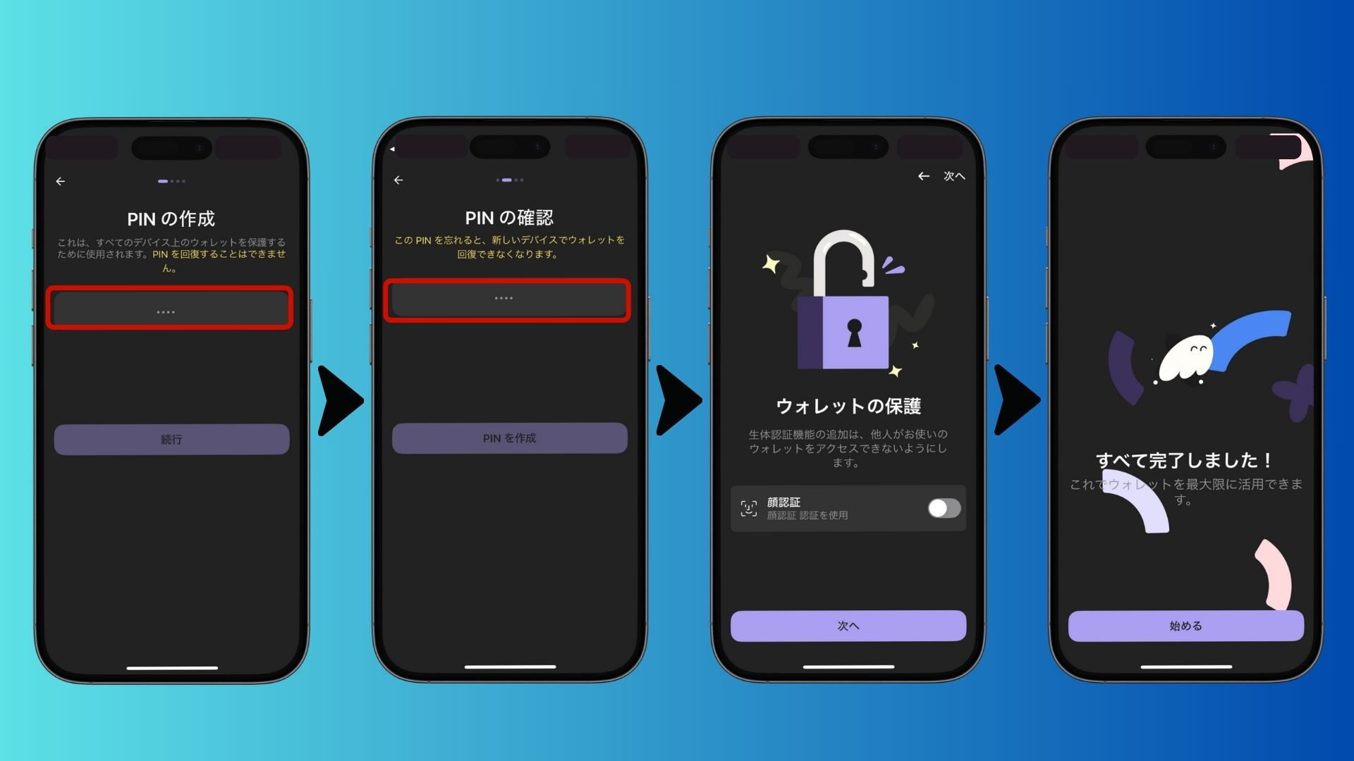

* Descarga la aplicación Phantom desde la App Store o Google Play
* iOS: https://apps.apple.com/jp/app/phantom-crypto-wallet/id1598432977
* Android: https://play.google.com/store/apps/details?id=app.phantom&pcampaignid=web_share
* Abre la aplicación, acepta los términos y selecciona "Crear una Nueva Billetera"
* Selecciona "Continuar con Correo Electrónico" (o inicia sesión con Apple/Google)
* Configura un PIN de 4 dígitos (¡Asegúrate de recordarlo!)
* Habilita la autenticación biométrica para mayor seguridad
* ¡Tu billetera ya está lista!

## Método 2: Crear una Billetera con una Frase de Recuperación (Seed Phrase)

Este método es recomendado para quienes buscan mayor seguridad y compatibilidad con otras billeteras.

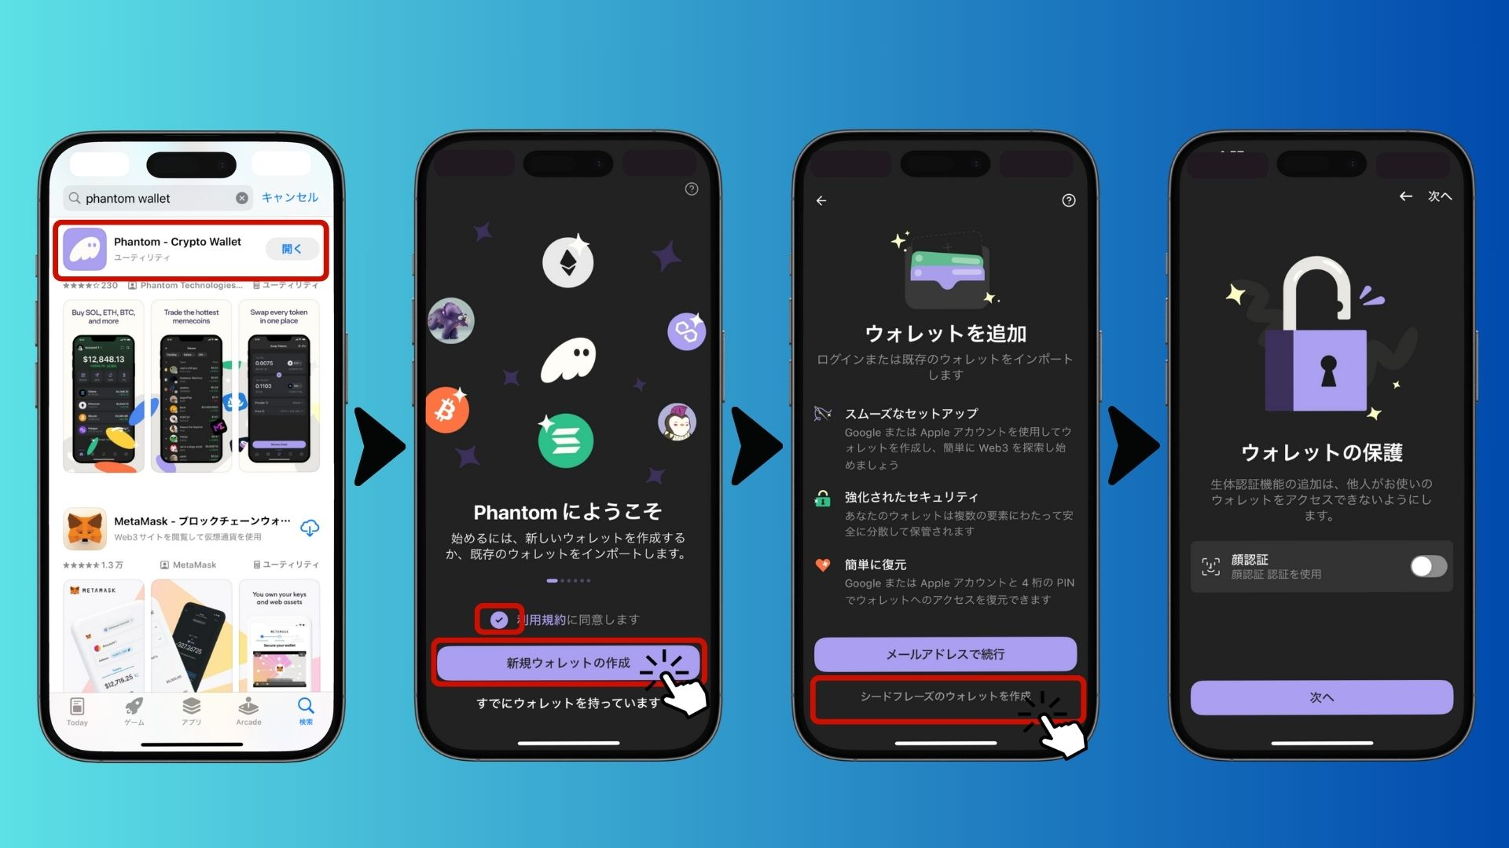  
  
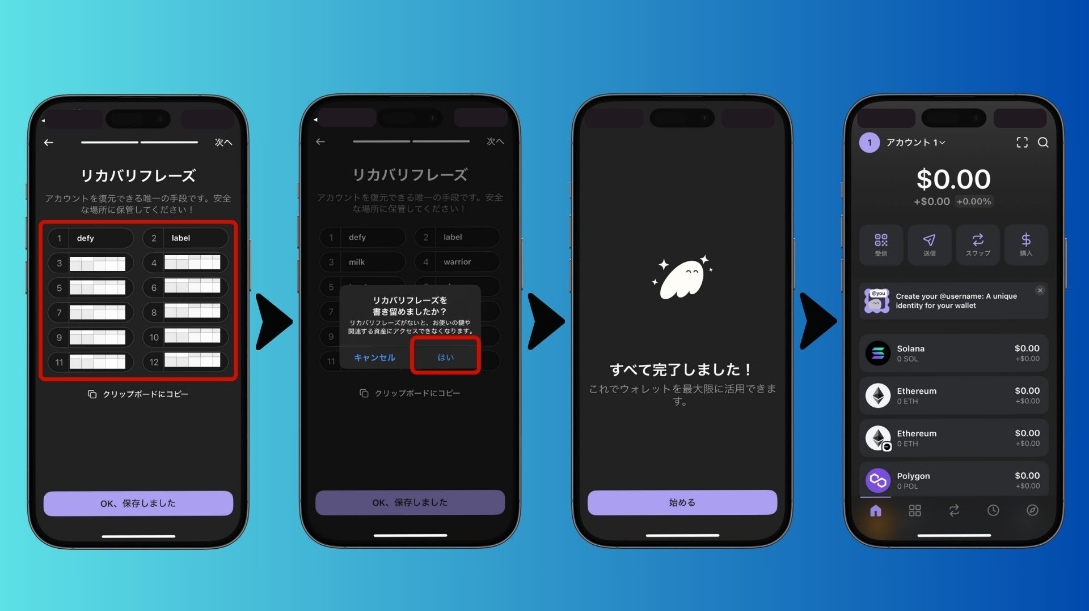

* Descarga la aplicación Phantom desde la App Store o Google Play
* Abre la aplicación, acepta los términos y selecciona "Crear una Nueva Billetera"
* Selecciona "Crear una Billetera con Frase de Recuperación"
* Habilita la autenticación biométrica para mayor seguridad
* Escribe y guarda en un lugar seguro la frase de recuperación de 12 palabras (Ejemplo: apple banana cat...)
* Confirma la frase de recuperación y completa la configuración

⚠️ ¡Nunca compartas tu frase de recuperación y no la guardes en formato digital!

# Riesgos y Precauciones

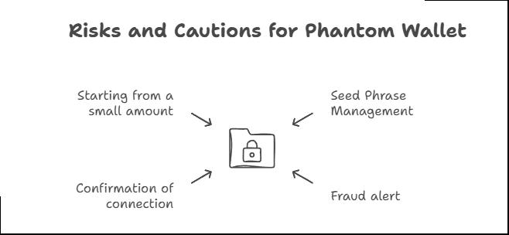

* Administra tu frase de recuperación con cuidado: Si la pierdes, no podrás recuperar tu billetera
* Ten cuidado con las estafas: Evita sitios web falsos y nunca compartas tu frase de recuperación
* Verifica tus conexiones: Sé precavido al conectar tu billetera a sitios o aplicaciones desconocidas
* Empieza con pequeñas cantidades: Familiarízate con la billetera antes de realizar grandes transacciones

# Preguntas Frecuentes

## Q1: ¿Phantom Wallet es gratuita?

Sí, la creación y el uso de la billetera son gratuitos. Sin embargo, algunas transacciones en blockchain pueden tener pequeñas comisiones.

## Q2: ¿Qué pasa si pierdo mi frase de recuperación?

Si pierdes tu frase de recuperación, no podrás recuperar tu billetera. Sin embargo, si la creaste con un correo electrónico, puedes recuperarla con tu email y PIN.

## Q3: ¿Puedo transferir otra billetera a Phantom?

Sí, puedes importar otra billetera a Phantom usando su frase de recuperación.

## Q4: ¿Puedo usar la misma billetera en PC y móvil?

Sí, solo necesitas iniciar sesión con la misma frase de recuperación o correo electrónico.

## Q5: ¿Qué criptomonedas son compatibles con Phantom Wallet?

Phantom admite Solana (SOL), Ethereum (ETH), Bitcoin (BTC), Polygon (MATIC) y más.

# Conclusión

Phantom Wallet es una billetera segura y fácil de usar, ideal para quienes desean explorar el ecosistema de Solana.

Elige tu método de creación:

* Método con correo electrónico: Simple y recomendado para principiantes
* Método con frase de recuperación: Más seguro, ideal para usuarios avanzados

¡Asegúrate de proteger tu contraseña, PIN y frase de recuperación!

Ahora que sabes cómo crear una Phantom Wallet, ¡pruébala y empieza tu viaje en el mundo Web3!